Главная Новости Документы Сценарии Мелодии Софт Авторы Контакт Копилка
Баннерообмен
Главная\Документы\Сценарии школьных праздников

При использовании материалов этого сайта - АКТИВНАЯ ССЫЛКА и размещение баннера -ОБЯЗАТЕЛЬНО!!!

Пародия на индийские фильмы - сценка для школьного праздника

В.Лебедев
Все актеры говорят на "иностранном" языке (можно совершенно другой текст). Весь русский текст идет через микрофон. Можно пускать "иностранный" текст в записи. Главное, чтобы русский "перевод" звучал чётко и разборчиво в зале. Для данного мероприятия очень важен театральный талант актёров. Они должны очень красиво всё обыграть происходящее на сцене.

Школьный праздники, на которых возможно
проведение сценки:

Последний звонок, Выпускной вечер (бал), Первый звонок (1 сентября), День учителя,
Новый год,
День влюблённых (14 февраля), 8 Марта

Участники сценки:

Ю - юноша, Д - девушка,
Парень 1, Парень 2 - хулиганы

Рекомендации к проведению школьной сценки:

Уделите особое внимание костюму и макияжу девушки. Постарайтесь максимально передать дух, стиль и вид индийской девушки в костюме и внешнем виде.
Сценка не требует произнесения слов от участников. Поэтому подберите на роль актеров максимально пластичных и танцующих учеников, способных без труда исполнять на сцене индийские танцевальные движения.
Сценка построена на качественном аудиосопровождении. Заранее запишите всю аудиодорожку и сделайте временную раскадровку. Если позволяет материально-техническая часть школы, можно на экране, сзади сцены, с помощью проектора выводить фото или видео индийского вида.
Чтец русского текста должен обладать хорошей дикцией. Обратите внимание, чтобы слова чтеца не заглушались музыкой, а звучали отчетливо.
Рекомендуется актерам и режиссеру просмотреть хотя бы несколько фрагментов индийского кино и фильмов, для того, чтобы уловить стиль и дух.
Обдумайте, в какое место сценария школьного праздника логично было бы включить эту постановку.

Начало сценки школьного праздника

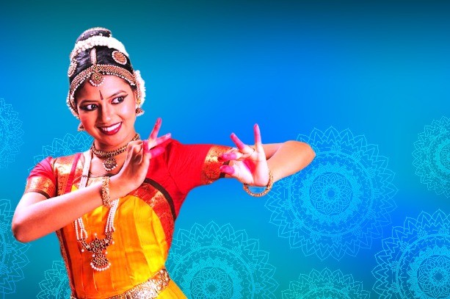

Описание действия на школьной сцене: Парень и девушка идут и смотрят друг на друга. В последний момент они отворачивают головы и сталкиваются. Девушка роняет чемодан с книгами.

Юноша: О. Простите! Сейчас я все соберу.

Девушка: Я сама, не надо. Юноша: Нет-нет я соберу. Девушка: Я справлюсь.
Описание действия на школьной сцене: Чемодан уже собран он в руках у девушки. Во время всего последующего диалога они куда-то идут.

Юноша: Я помогу. Так нельзя, это я виноват, я думал о своем мотоцикле.

Девушка: Нет, я сделаю это сама, я уже большая и приехала сюда учится. Где у Вас тут можно остановиться и где можно получить образование?

Юноша: О, я тоже недавно начал учиться, давай я тебе покажу.

Девушка: Нет, я спрошу вот у этих ребят.

Описание действия на школьной сцене: На сцену выходят 2-3 парня растрёпанного вида.

Парень 1: (обращается девушке) О, давно мы тебя не видели.

Парень 2: (обращается к Парню 1). Наверное никогда. Ты что не видишь, что она приезжая?

Парень 1: (обращается к юноше) Да, давно мы тебя не видели.

Юноша: Я больше не хожу к вам, я решил учиться. В мои 47 лет уже давно пора подумать об образовании. (перед оглашением возраста, актёр должен талантливо обыграть это момент)

Описание действия на школьной сцене: Парни жмут плечами: мол "Не хочешь, как хочешь".

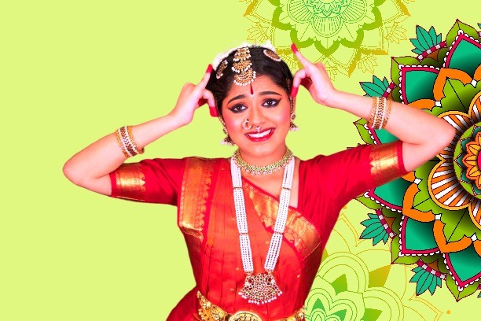Девушка: (театрально истошно кричит и картинно вскидывает руки вверх) Ах, что же с нами будет?

Юноша: Не волнуйся, я, как настоящий мужчина, не дам тебя в обиду.

Юноша по очереди бьет всех парней, они разбегаются. Девушка роняет чемодан.

Девушка: Ах, какой ты смелый!

Юноша: (поднимает чемодан и отдает его девушке) Ерунда, так бы поступил на моем месте любой мужчина. Ну, а теперь мне пора.

Описание действия на школьной сцене: Собирается уходить. Девушка начинает петь (какую-нибудь индийскую песню). Рекомендуется поставить в записи каку-либо индийскую песню

"Перевод" песни:

Подожди не уходи,
Мы с тобой едва только познакомились, а ты уже уходишь, Как ручей в синем небе, как синица на дереве,
Так я не хочу, что бы ты уходил. Ах, почему так светит солнце, Ах, почему так поют птицы,
Ах. зачем бывает на свете весна,
Ах, почему так пылят эти несносные машины. Ты навсегда вошел в мое сердце,
Забудь обо всем, пойдем со мной. Милый, я спела бы тебе еще, но Песня сейчас уже закончится.

Юноша: Красивая песня, а на каком она наречии, я не понял ни слова.

Девушка: Ах, закрывает рукой глаза.

Описание действия на школьной сцене: Юноша замечает на ее локте татуировку.

Юноша: Откуда она у тебя.

Девушка: Она была с самого рождения.

Юноша: У меня такая же на... ноге.

Описание действия на школьной сцене: Здесь важно умение актёров интересно отыграть этот момент сценария

Юноша: Значит мы с тобой... О! Значит ты моя сестра! Ты моя...(по деловому) Как тебя зовут?

Девушка: Гита.

Юноша: Гита, ты моя самая любимая сестра. Как я жил без тебя все это время?

Девушка: Но это значит, что ты не можешь полюбить меня. Юноша: Нет, я люблю тебя, как только может любить родной брат. Девушка: Нет, оставь меня. (по деловому) Как тебя зовут?
Юноша: Виджай.

Девушка: Оставь меня, Виджай, нам не суждено быть вместе. (убегает)

Юноша: Гита! (убегает за ней)

Окончание сценки школьного праздника
Опубликовано 01.03.2007

Сценка для сценария для проведения в школе - Пародия на индийское кино

